1. Требования к структуре курсовой работы

Курсовая работа должна быть оригинальным самостоятельным исследованием актуальной темы, направленной на изучение основных вопросов избранной темы. В Курсовой работе должен содержаться элемент новизны. По результатам проведенного исследования автор Курсовой работы должен сделать обобщения и выводы на основе анализа литературы, законодательства и практики и предложения по совершенствованию работы в рамках исследуемой темы.
Курсовая работа должна состоять следующих элементов:
1. Титульный лист;
2. Содержание;
3. Введение;
4. Основная (исследовательская) часть;
5. Заключение;
6. Список использованных источников;
7. Приложения (факультативно).

1. Титульный лист

Оформление титульного листа см. Приложение № 1.

2. Содержание

Содержание является второй страницей курсовой работы, в которой отражаются основные структурные элементы курсовой работы, начиная с введения и заканчивая приложениями (если они имеются). В содержании обязательно должны содержаться ссылки на номера страниц, с которых начинается изложение основных элементов курсовой работы.

3. Введение

Объем введения в среднем составляет 1-2 страницы.
Введение должно содержать следующие элементы:
– обоснование актуальности выбранной темы;
– определение объекта исследования (изучаемые вопросы);
– определение предметаисследования (практика по исследуемой теме);
– постановка цели курсовой работы (исследование теоретических проблем и анализ практики по исследуемой теме);
– формулировка задач курсовой работы (промежуточные вопросы, направленные на достижение поставленной цели);
– указание на методологическую основу курсовой работы (методы, используемые при написании работы (к примеру, общенаучный диалектический метод, исторический метод, формально-логический метод, системный метод, методы анализа и синтеза, метод сравнительного правоведения и др.));
– определение теоретической основы курсовой работы (указание на основных авторов, чьи труды были использованы при написании курсовой работы);

4. Основная (исследовательская) часть
Организация аварийно-спасательных и других неотложных работ в чрезвычайных ситуациях.
В исследовательской части работы рассматривается ситуативная задача по теме курсовой работы, исходя из которой описывается:
- характеристика территории и особенности планировки объекта исследования;
- оперативно-тактическая характеристика объекта (архитектурно-строительная часть, водоснабжение, установки пожаротушения, коммуникации, спасение и эвакуация)
- выписка из расписания выезда аварийно-спасательных подразделений для проведения аварийно-спасательных работ
- расчет сил и средств для проведения аварийно-спасательных работ
- схема расстановки сил и средств для проведения аврийно-спасательных работ
- организация проведения аварийно-спасательных и других неотложных работ

Основная часть должна состоять либо из глав и параграфов, либо из разделов и подразделов. Например:
Вариант 1.
Глава 1. Основы организации и проведения аварийно-спасательных и других неотложных работ.
§1. Общие положения по аварийно-спасательным и другим неотложным работам.
§2. Ведение аварийно-спасательных и других неотложных работ.

Вариант 2.
1. Основы организации и проведения аварийно-спасательных и других неотложных работ.
1.1 Общие положения по аварийно-спасательным и другим неотложным работам.
1.2. Ведение аварийно-спасательных и других неотложных работ.

В основной части, разбитой на главы и параграфы, раскрываются основные проблемные научно-теоретические положения и понятия исследуемой темы.

При изложении материала основной части следует учитывать следующее.
Каждую главу или раздел необходимо начинать с новой страницы, однако параграфы в рамках одной главы следует продолжать с той страницы, где был закончен предыдущий.
Текст курсовой работы должен быть написан словами автора. Причем текст излагается от первого лица единственного числа (к примеру: по моему мнению, я полагаю, как мнепредставляется и т.п.).
При упоминании цитируемого автора в тексте его инициалы должны быть указаны до фамилии (если в сноске или списке используемых источников, то, наоборот, после фамилии).
В конце каждого параграфа необходимо концентрированно излагать основные выводы по результатам ее написания (потом эти выводы пойдут в заключение).
Запрещается непрерывное цитирование одного источника объемом более 1 страницы.

4.1. Оформление формульного материала
- Формулы размещаются отдельными строками и нумеруются в пределах раздела (первая цифра обозначает номер раздела, вторая – номер формулы).
- Номер проставляется арабскими цифрами с правой стороны листа на уровне формулы в круглых скобках.
- После формулы ставится запятая и с новой строки после слова «где» идет расшифровка каждого обозначения, например:
S = а² ,
где S – площадь квадрата, м²,
а – сторона квадрата, м.
- Формулы, следующие одна за другой и не разделенные текстом, отделяются запятой.
- Размеры прописных букв и цифр формул – 6-8 мм, строчных -3-4 мм, индексы и показатели в 1,5-2 раза меньше буквенных обозначений.
На формулы, заимствованные из литературных источников, делается ссылка в квадратных скобках [23, с.50] - см. раздел 2.4.

4.2. Оформление табличного материала
- Цифровой материал, результаты расчетов и анализа, как правило, оформляются в виде таблиц, включаемых как в основную часть курсовой работы (выравнивание по центру), так и в приложения. На каждую таблицу в тексте должна быть сделана ссылка (например:Данные таблицы 2.1 показывают…, Результаты расчетов представлены в таблице 2.2).
- Заголовки граф и строк таблицы пишутся с прописной буквы в форме единственного числа, а подзаголовки граф — со строчной буквы, если они составляют одно предложение с заголовком, или с прописной буквы, если они имеют самостоятельное значение. В конце заголовков и подзаголовков таблиц точки не ставятся.
- Не допускается разделять заголовки и подзаголовки боковика и граф диагональными линиями.
- Если все показатели, приведенные в графах таблицы, выражены в одной и той же единице физической величины, то ее обозначение необходимо помещать над таблицей справа, а при переносе таблицы – часто является продолжением таблицы. Если в большинстве граф таблицы приведены показатели, выраженные в одних и тех же единицах физических величин, но имеются графы с показателями, выраженными в других единицах физических величин, то над таблицей следует писать наименование преобладающего показателя и обозначение его физической величины, а в подзаголовках остальных граф приводить наименование показателей и/или обозначения других единиц физических величин.
- Над таблицей слева помещается надпись «Таблица…» с указанием ее номера (знак№ и точка не ставятся), после знака (−) пишется тематический заголовок с прописной буквы, который не подчеркивается и точка в конце которого не ставится.
- Нумерация таблиц может быть сквозной (например:Таблица 1, Таблица 2) или в пределах раздела, главы (например: Таблица 1.1, Таблица 1.2, где первая цифра обозначает номер раздела (главы), вторая - порядковый номер таблицы).
- Не предусматривается графа «№ п/п».
- В таблице не должно быть незаполненных граф и/или строк. При отсутствии данных в соответствующей графе и/или строке ставится прочерк.
- Строка с нумерацией граф таблицы арабскими цифрами необходима в том случае, если в тексте имеются ссылки на ее графы.
- В случае переноса таблицы на другой лист заголовок таблицы не дублируется, а в левом верхнем углу указывается: «Продолжение таблицы…», строка с нумерацией граф дублируется при ее наличии.
- При большом количестве таблиц часть из них следует оформлять в виде приложений.
Оформление табличного материала представлено в Приложении № 2.

4.3. Оформление иллюстративного материала
- К иллюстративному материалу относятся: диаграммы, графики, схемы, фото и т.п., которые называются рисунками.
- На рисунки, расположенные в основной части ВКР, делается обязательная ссылка:
- в круглых скобках (Рисунок 1, Рисунок 2 и т.д.), например: Спрос на товар увеличился вдвое (Рисунок 1);
- в виде оборота, например:Как видно из рисунка 8, спрос на товар увеличился вдвое;
- в приложении (например: Динамика увеличения спроса на товары представлена на рисунке в Приложении 1)
- Нумерация рисунков может быть сквозной (например: Рисунок 1, Рисунок 2 и т.д.) или в пределах раздела (например: Рисунок 1.1, Рисунок 1.2, где первая цифра обозначает номер раздела, вторая - порядковый номер рисунка).
- Рисунок имеет подрисуночный текст - название, раскрывающее его содержание (например:Рисунок 1 – Этапы управления кадрами).
Не рекомендуется выделение надписи жирным шрифтом или курсивом.
Оформление иллюстративного материала представлено в Приложении № 3.

5. Заключение

Объем заключения в среднем должен составлять от 2 до 3 страниц.
В заключении должны быть сформулированы основные выводы по результатам проведенного исследования. Данные выводы могут касаться основных теоретических положений либо предложений по совершенствованию практики по исследуемой тематике.
Если основные выводы сформированы в конце каждого параграфа, то допускается их перенос или концентрированное изложение в заключении.

6. Список использованных источников

Список должен содержать перечень источников, используемых при выполнении курсовой работы (их должно быть не менее 10). В список можно включать только те источники, на которые есть ссылки в тексте курсовой работы.
Список источников должен иметь сквозную нумерацию.
В списке выделить следующие разделы:
1. Нормативно-правовые акты.
2. Материалы судебной практики.
3. Учебная и научная литература. При этом источники данного раздела располагаются в алфавитном порядке.
Оформление данного списка должно соответствовать обязательным реквизитам. Те же самые реквизиты должны содержаться и в ссылке на источник по тексту работы (только вместо общего количества страниц указываются конкретные страницы, на которых располагаются цитируемые материалы). Перечень реквизитов является разным в зависимости от вида источника.
Обязательными реквизитами являются:
– для нормативно-правовых актов:
вид акта; дата принятия; номер; наименование; источник и дата опубликования.
К примеру:
Конституция РФ (принята всенародным голосованием) от 12.12.1993г. // Российская газета. – № 237. – 25.12. 1993.
Федеральный закон от 25.08.1995 №151-ФЗ (с изменениями и дополнениями) «Об аварийно-спасательных службах и статусе спасателя» // http://base.garant.ru/
Федеральный закон от 17.07.1999 №181-ФЗ (ред. от 10.01.2003) "Об основах охраны труда в Российской Федерации" // Собрание законодательства РФ. – 19.07.1999. – №29. – Ст. 3702.

– для монографий:
Ф.И.О. автора. Заглавие монографии. – Место издания (для Москвы – М.; для Санкт Петербурга – СПб.): Издательство, Год издания. – Количество страниц в монографии.
К примеру:
Профессиональная подготовка сотрудников ГПС МЧС России в современных условиях: монография / Н.Н. Северин, В.Ю, Радоуцкий. – Белгород: ООО «ЕвроПолиграф», 2011. – 248 с.

– для учебников:
Наименование учебника / Указание на редакторов. – Место издания: Издательство, Год издания. – Количество страниц в учебнике.
Учебник спасателя. / С.К. Шойгу, М.И. Фалеев, Г.Н. Кириллов и др.; под.общ. ред. Ю.Л. Воробьева – 2-е изд., перераб. и доп. – Краснодар: «Сов. Кубань», 2002. – 258 с.

– для статей из сборника:
Ф.И.О. автора. Заглавие статьи // Наименование сборника. – Место издания: Издательство, Год издания. – Страницы начала и конца используемой статьи.
К примеру:
Сапоненко И.Г. Анализ применения СПО ИАП в УНД ГУ МЧС России по Белгородской области. Материалы двадцать второй международной научно - практической конференции «Системы безопасности – 2013», с. 399 – с. 280-281

– для статей из журнала:
Ф.И.О. автора. Заглавие статьи // Наименование журнала. – Год выпуска. – Номер журнала. – Страницы начала и конца используемой статьи.
К примеру:
Сапоненко И.Г. Новые методы совершенствования информационной системы управления надзорной деятельности. НТЖ «Вестник БГТУ им. В.Г. Шухова, 2015 г. – № 2 с.15-17.

4. Приложения (факультативно).

Курсовая работа может (но не обязательно) содержать приложения.
В виде приложений могут быть оформлены материалы судебной практики, статистические данные, таблицы, схемы и т.п.
Каждое приложение нумеруется и начинается с новой страницы словами: "Приложение № …" в верхнем правом углу страницы. В тексте работы должны быть ссылки на эти приложения.

5.Требования к оформлению курсовой работы

Курсовая работа должна быть выполнена на белой бумаге формата А 4.
Текст курсовой работы должен быть отпечатан на компьютере краской черного цвета; межстрочным интервалом – 1,5; размер шрифта – 14. Абзацный отступ должен быть одинаковым и составлять – 1,25 см. Выравнивание – по ширине или написан от руки с соблюдением указанных требований.
Страницы должны иметь поля: левое – 30 мм.; правое – 10 мм.; верхнее – 20 мм.; нижнее – 25 мм.
Текст заголовка главы или раздела – размер шрифта – 16, жирный (не курсив). Выравнивание – по центру. (Точка в конце заголовка не ставится).
Текст заголовка параграфа или части – размер шрифта – 14, жирный (не курсив). Выравнивание – по центру. (Точка в конце заголовка не ставится).
Сноски на цитируемую литературу даются постранично, внизу.
Текст сноски – размер шрифта – 10, не жирный, не курсив. Межстрочный интервал – 1. Абзацный отступ – 1,25 см. Выравнивание – по ширине.
Порядковый номер страницы проставляется арабскими цифрами в верхнем правом углу страницы (номер на титульном листе и содержании не проставляется).
Объем курсовой работы должен составлять 20-25 страниц печатного текста.
Курсовая работа должна быть сброшюрована (переплетена) в твердую обложку.
Курсовая работа может быть выполнена от руки на листах формате А4. При этом необходимо соблюдать требования к ее оформлению, изложенные в настоящем разделе.

Приложение № 1
Департамент внутренней и кадровой политики Белгородской области
ОГАОУ СПО «Белгородский правоохранительный колледж
имени Героя России В.В. Бурцева»

Курсовая работа
по МДК.01.01 Тактика спасательных работ
на тему «Тактика тушения пожаров и проведение аварийно-спасательных работ в поврежденных зданиях и сооружениях»

Выполнил(а):
студент(ка) ___ курса группы ______
специальности 20.02.02 «Защита в чрезвычайных ситуациях»
_______________________________
Фамилия, имя, отчество

Руководитель:
преподаватель _______________________
Фамилия, имя, отчество

Оценка _____________________________

г. Белгород, 2016
Приложение № 2

ПРИМЕР ОФОРМЛЕНИЯ ТАБЛИЧНОГО МАТЕРИАЛА

Таблица 1 - Абсолютная (г/м ) и относительная (%) влажность по данным ГМС "Ноглики" [2]
Влажность | I | II | III | IV | У|У, |  | VII | VIII | IX | X | XI | XII
Абсолютная | 1.0 | 1.2 | 1.8 | 3.2 | 4.8 | 6.9 | 9.7 | 10.6 | 8.2 | 4.7 | 2.4 | 1.4
Относительная | 75 | 75 | 76 | 77 | 82 | 83 | 83 | 85 | 85 | 77 | 75 | 77

Таблица 1.8 - Число дней в году со скоростями ветра 4, 8, 10, 12, 15 м/с
Общее число дней с ветром больше или меньше заданной
V, м/с | <4 | >4 | >8 | >10 | >12 | >15
В | 154 | 211 | 44 | 20 | 8 | 1
Число дней с ветром в заданном диапазоне скоростей
V, м/с | <4 | 4-8 | 8-10 | 10-12 | 12-15 | >15
В | 154 | 167 | 24 | 12 | 7 | 1

Приложение № 3.
ПРИМЕР
ОФОРМЛЕНИЯ ИЛЛЮСТРАТИВНОГО МАТЕРИАЛА
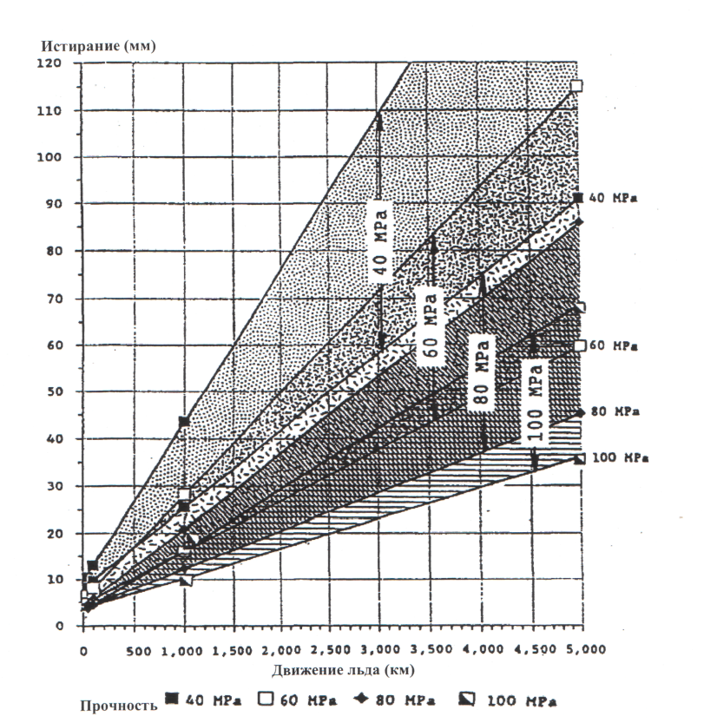
Рисунок Х - Истирание при прочности бетона/с 40, 60, 80 и 100 МПа в зависимости от движения льда [6]

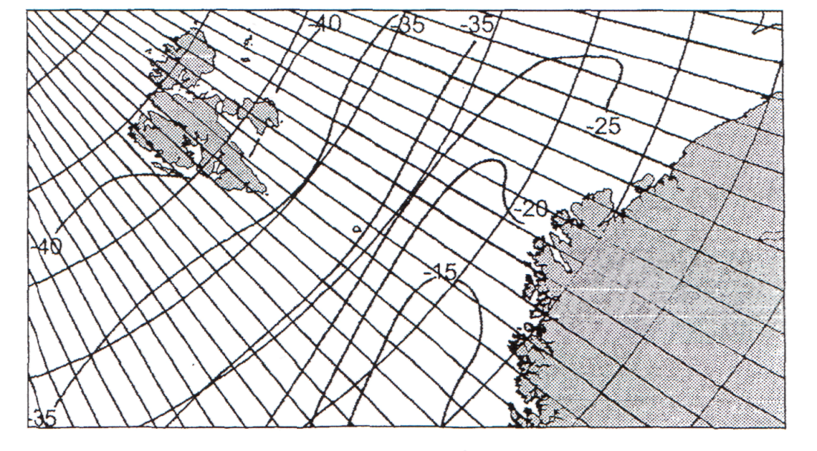
Рисунок Х.1 - Минимальная наблюдаемая температура воздуха (°С) в западной части Баренцева моря [12]

Перечень тем курсовых работ по МДК.01.01 Тактика спасательных работ

- Тактика тушения пожаров и проведение аварийно-спасательных работ в поврежденных зданиях и сооружениях.
- Организация и тактика тушения пожаров на объектах хозяйствования.
- Тушение пожара и проведение аварийно-спасательных работ в жилых зданиях.
- Тушение пожара и проведение аварийно-спасательных работ в административных зданиях.
- Тушение пожара и проведение аварийно-спасательных работ в зданиях и сооружениях общественного назначения.
- Тушение пожара и проведение аварийно-спасательных работ в аэропорту г. Белгорода.
- Тушение пожара и проведение аварийно-спасательных работ на энергетических объектах.
- Тушение пожара и проведение аварийно-спасательных работ на объектах здравоохранения.
- Тушение пожара и проведение аварийно-спасательных работ на железнодорожном транспорте.
- Тушение пожара и проведение аварийно-спасательных работ на объектах торговли.
- Тушение пожара и проведение аварийно-спасательных работ при лесных пожарах.
- Тушение пожара и проведение аварийно-спасательных работ на объектах сельского хозяйства.
- Тушение пожара и проведение аварийно-спасательных работ на объектах с массовым пребыванием людей.
- Тушение пожара и проведение аварийно-спасательных работ на авиатранспорте.
- Тушение пожара и проведение аварийно-спасательных работ на предприятиях деревообрабатывающей промышленности.
- Тушение пожара и проведение аварийно-спасательных работ на машиностроительных предприятиях.
- Проведение аварийно-спасательных работ в очаге химического заражения.
- Проведение аварийно-спасательных работ из-под завалов и частично разрушенных зданий.
- Проведение аварийно-спасательных работ в зоне радиоактивного заражения.
- Проведение аварийно-спасательных работ в горах.
- Проведение аварийно-спасательных работ на объектах с наличием АХОВ.
- Проведение аварийно-спасательных работ на воде.
- Тушение пожара и проведение аварийно-спасательных работ на АЗС.
- Проведение аварийно-спасательных работ и других неотложных работ в зоне ЧС.
- Проведение аварийно-спасательных работ в населенных пунктах, подвергшихся землетрясению.

Департамент внутренней и кадровой политики Белгородской области
ОГАПОУ «Белгородский правоохранительный колледж
имени Героя России В.В. Бурцева»
Рассмотрено  на ПЦК преподавателей  дисциплин профессионального циклаПротокол № _____ от _____________ | УТВЕРЖДАЮ  Зам. директора по УР  _______________________  «__»_____________ 20__г.

задание

на КУРСОВУЮ работу

Студенту(ке)________ курса ________ группы, специальности_____________________________________________________________
ДИСЦИПЛИНА ______________________________________________________________
фамилия, имя, отчество

ТЕМА ______________________________________________________
________________________________________________________________

Виды работ | % от объема работы | Время выполнения (дней)

Дата выдачи задания «___»_________20___г.

Срок окончания «___»___________20__г.

Руководитель ________________________________________________
Должность, подпись, Фамилия И.О.
Задание получил _______________________________________________
Подпись, Фамилия И.О.обучающегося

ОГАПОУ «Белгородский правоохранительный колледж

имени Героя России В.В. Бурцева»

РЕЦЕНЗИЯ (ОТЗЫВ) НА КУРСОВУЮ РАБОТУ

по дисциплине «____________________________________»

студента группы ________ специальности______________________________
_________________________________________________________________,
Ф.И.О. студента
выполненную на тему: ______________________________________________
_________________________________________________________________

№ | Показатели | Оценка
 |  | 5 | 4 | 3 | 2
1. | Выполнение графика написания курсовой работы
2. | Оформление работы (титульный лист, введение, содержание, заключение, библиография, электронные источники, грамотность, аккуратность, сноски в ссылках на авторов и используемые источники).
3. | Содержание работы (формулировка вопросов для рассмотрения и изучения в соответствии с выбранной темой)
Введение
4. | Обоснование актуальности выбранной темы
5. | Формулировка цели и задач работы
6. | Краткий обзор используемой библиографии
Основная часть
7. | Соответствие содержания работы заявленной теме
8. | Ясность, четкость и последовательность изложения материала в соответствии с планом работы
9. | Общий уровень грамотности, стиль изложения материала
10. | Указание и краткий обзор имеющихся точек зрения различных авторов по теме работы(степень полноты обзора состояния вопроса (проблемы))
11 | Рассмотрение основных понятий и категорий/ современного состояния правового регулирования соответствующих отношений / высказывание собственного мнения по спорным вопросам
12 | Систематизация изученного материала по избранной теме, логика в изложении материала, соответствие научному стилю
13 | Использование научной и учебной литературы, законодательства, судебной практики, практические примеры, статистические данные
14 | Качество оформления (таблиц, качество иллюстраций и др.)
Заключение
15 | Наличие выводов, полученных на основе исследования поставленного вопроса (проблемы)
16 | Обоснованность и доказательность выводов работы
17 | Практическая значимость полученных результатов
Библиография
18 | Изучение автором необходимого объема литературы: количество наименований источников в списке литературы
19 | Актуальность источников литературы и нормативно-правовой базы

Отмеченные достоинства (недостатки) ______________________________________
_______________________________________________________________________
_______________________________________________________________________
_______________________________________________________________________
_______________________________________________________________________
_______________________________________________________________________
_______________________________________________________________________
_______________________________________________________________________
Оценка работы _____________________________________________________
_________________________________________________________________
___________________________________________________________________
_________________________________________________________________

«_____» _____________20_____г.

Преподаватель________________/________________________________________
подпись Ф.И.О.

